【轨物方案】开启光伏运维新纪元——柔性支架在线监测与远程解决方案
随着“双碳”目标的推进，光伏电站正以前所未有的规模发展，其中柔性支架因其地形适应性强、成本优势等特点被广泛应用。然而，其结构复杂、跨度大，易受极端天气影响，传统运维模式面临巨大挑战。
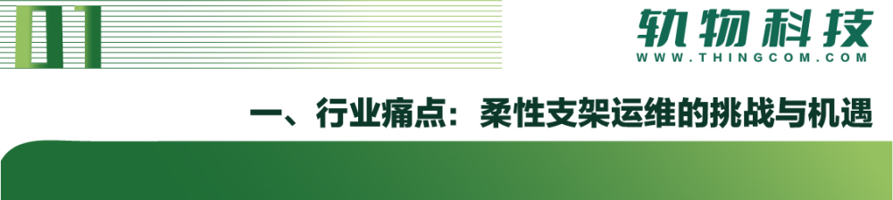
柔性支架光伏电站，以其独特的索缆结构，解决了复杂地形的安装难题，但也带来了新的运维挑战：
- 安全风险高： 柔性支架对风、雪、冰冻等载荷极为敏感，结构位移、索力变化难以实时掌握，易引发结构失稳甚至垮塌等重大安全事故。
- 运维成本高： 传统人工巡检模式效率低下、成本高昂，尤其在占地广阔、环境恶劣的电站，难以实现全面、及时的排查。据统计，GW级电站的人工巡检成本不菲。
- 发电效益损失： 支架姿态的微小变化、结构变形等问题，会直接影响光伏组件的受光角度，导致发电效率下降，而这些问题往往难以被及时发现和纠正。
- 缺乏数据支撑： 决策者缺乏对支架系统全生命周期的实时、连续数据，难以进行科学的风险评估、状态预测和精细化管理。
此处为语雀视频卡片，点击链接查看：轨物科技柔性支架技术调试现场.mp4
面对这些痛点，光伏行业迫切需要一种智能化的解决方案，变被动响应为主动预防，实现对柔性支架资产的精细化、智慧化管理。
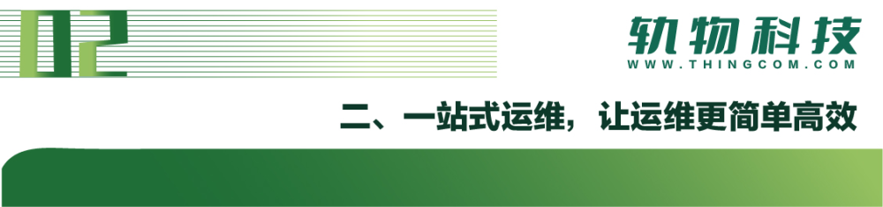
轨物科技（www.thingcom.com）自2010年成立以来，始终专注于物联网与人工智能技术的创新与应用。我们深耕新能源领域，打造的“光伏电站柔性支架在线监测与远程运维解决方案”，旨在通过软硬件结合的智慧体系，为光伏电站运营商、业主及支架制造商提供全方位的技术赋能。
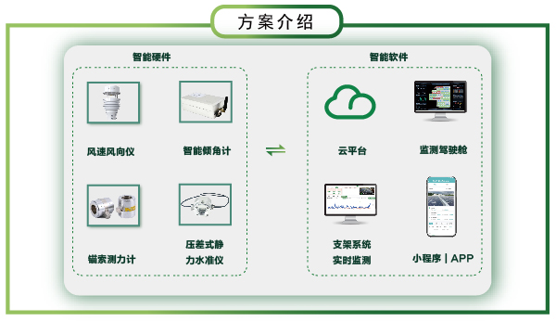
1. 智能硬件体系：全天候、高精度的“感知神经”
我们部署一系列高精度智能传感器，如同为庞大的柔性支架安装了“感知神经”，实时采集关键数据：
- 智能倾角计 & 压差式静力水准仪： 实时监测支架立柱的沉降、位移与倾斜角度，精准捕捉毫米级的结构形变。
- 锚索测力计： 持续监测关键受力构件——锚索的张拉力，为结构安全性提供核心数据。
- 风速风向仪等环境传感器： 全面感知风速、风向、温度、湿度、光照等环境因素，为分析结构响应提供环境依据。
2. 智能软件平台：智慧决策的“超级大脑”
所有数据汇集至我们的云平台，通过强大的后台算法和可视化界面，实现从数据到决策的闭环管理：
- 全面监测与关联分析：
- 结构健康监测： 将支架位移、倾角、应力与环境数据、电力输出数据相关联，全面评估结构健康状态。
- 智能分析与预警： 内置AI多源异常分析模型，能够基于历史数据进行趋势预测，并在数据超限时通过监测驾驶舱、小程序/APP等多终端实时推送报警信息，实现秒级响应。
- 云端管理与远程运维：
- 三维数字孪生： 打造集中可视化界面，以三维模型动态展示支架的实时状态，让管理者一目了然。
- 远程指令与自动归档： 支持远程下发配置指令和应急控制命令，运维数据自动生成报表并永久留存，便于追溯与分析。
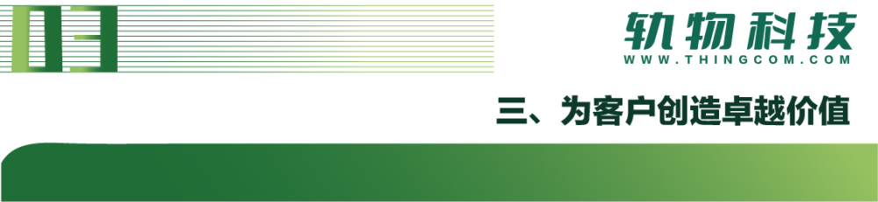
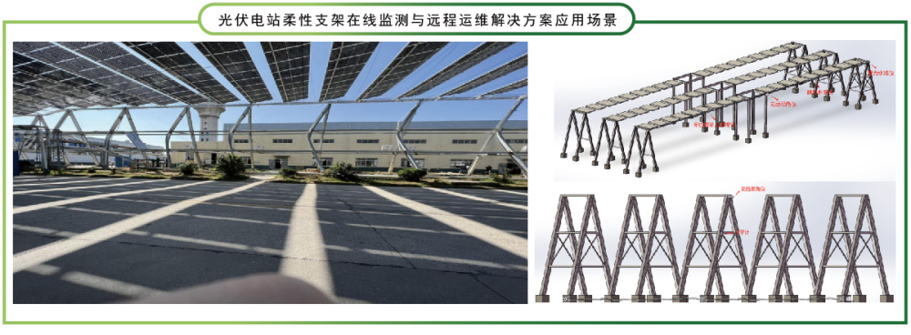
我们的目标客户是光伏电站运营商/业主和支架制造商。通过部署本方案，您将获得显而易见的价值回报：
- ✅ 安全可控： 通过实时监测结构形变，精准预警安全风险，重大安全事故发生率预计降低80%，守护电站资产安全。
- 💰 降本增效： 减少高达70%的人工巡检需求，实现远程智能运维，每年可为每GW电站节省约200万元的运维成本。
- 📈 发电增益： 通过数据分析与动态优化支架姿态，确保最佳受光角度，发电效率可提升3%-5%，直接增加电站收益。
- 🛡️ 长效保障： 精细化管理和主动式维护，可有效延长支架使用寿命8-10年，全生命周期内的度电成本显著降低15%。
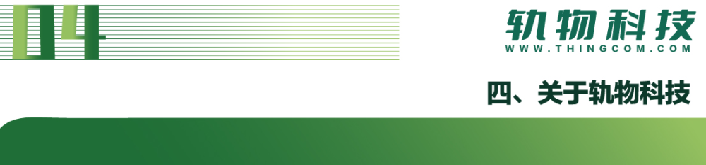
轨物科技有限公司成立于2010年，是一家以物联网与人工智能技术为核心的国家高新技术企业。我们坚持“产学研用”闭环的创新模式，致力于将前沿技术转化为服务制造业企业数智化转型的强大动力。在新能源、电力及高端装备领域，我们提供智慧运维一站式解决方案，从技术创新到产品升级全程赋能，长期陪伴企业，让智能化转型之路更简单、更高效、更成功！
